第七、八、九章 多元函数微积分 复习测试题参考答案
一、单项选择（每小题2分，共20分）
题号 | 1 | 2 | 3 | 4 | 5 | 6 | 7 | 8 | 9 | 10
答案 | B | A | B | D | A | C | C | B | A | D
二、填空题（每空3分，共18分）
11、(2,0,-1) 。 12、(-1,2,-3)。 13、 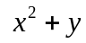 。 14、 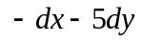。 15、 0 。16、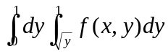。
三、解答题（每小题8分，共48分）
17、解：设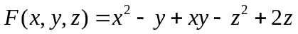，则：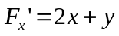，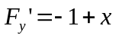，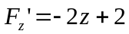
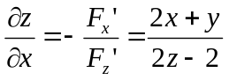，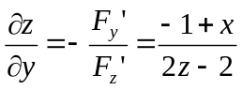
18、(1) 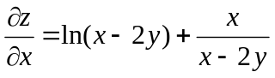 , 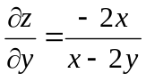；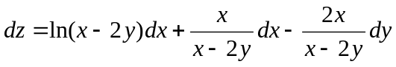
（2）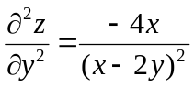，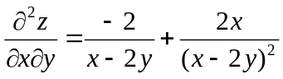
19、解：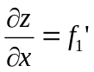,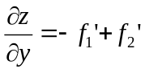； 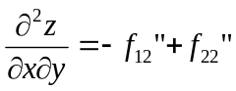
20、解：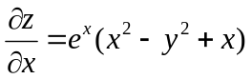，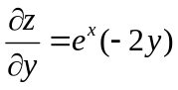
令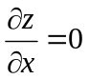，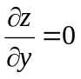，得驻点：（-1，0），（0，0）
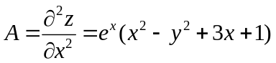，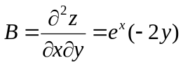，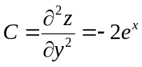
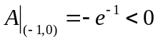，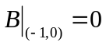，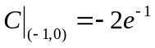，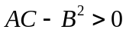，则（-1，0）为极大值；
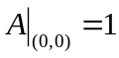，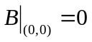，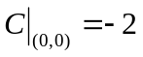，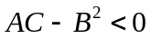，则（0，0）不是极值
21、解：设长宽高分别为x,y,z,用料面积为S，
即是求约束条件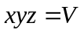下，面积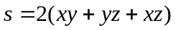的最小值
作拉格朗日函数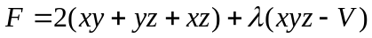
解方程组：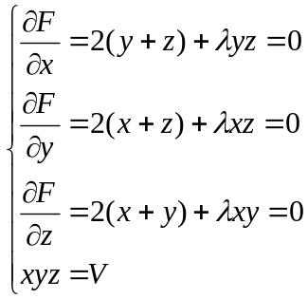，可得：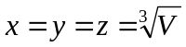
故当长宽高都为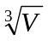时，用料最省

22、解：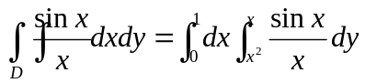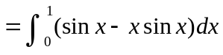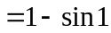23、
23、解：原式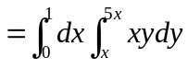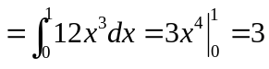
24、解：原式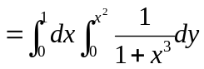 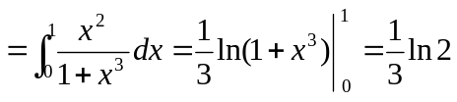

四、证明题(本题14分)
25、 证：当(x, y)沿直线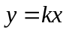 趋向（0，0）时，有：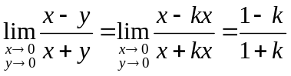
显然极限值随k的不同而不同，因此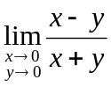不存在
26、证：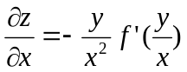，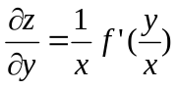
则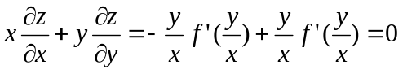，得证
27、证：左边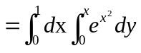
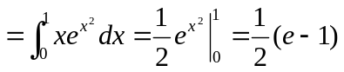=右边，得证
五、选作题（每题10分）
28、解：令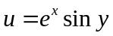，则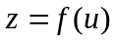，，由复合函数求偏导公式，得：
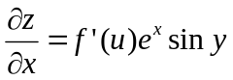，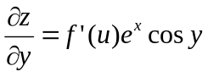；
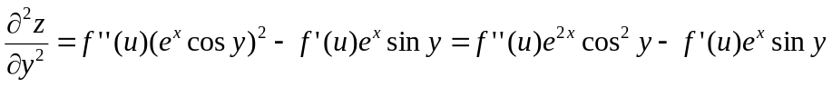
代入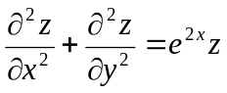，得：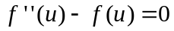
可解得：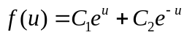（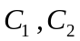为任意常数）
29、解：交换积分次序：
于是：
